КОМИТЕТ  РЕСПУБЛИКИ ТАТАРСТАН  ПО ОХРАНЕ ОБЪЕКТОВ КУЛЬТУРНОГО НАСЛЕДИЯ |  | ТАТАРСТАН РЕСПУБЛИКАСЫНЫӉ МӘДӘНИ МИРАС ОБЪЕКТЛАРЫН САКЛАУ КОМИТЕТЫ

ПРИКАЗ БОЕРЫК
 | г. Казань | №

О включении выявленного объекта культурного наследия «Сестринский корпус Успенского женского монастыря», конец XIX века, расположенного по адресу: Республика Татарстан, г. Чистополь, пос. Водников, д.19, в единый государственный реестр объектов культурного наследия (памятников истории и культуры) народов Российской Федерации
в качестве объекта культурного наследия регионального значения «Сестринский корпус Успенского женского монастыря», 1911 г., расположенного по адресу: Республика Татарстан, Чистопольский муниципальный район,
г. Чистополь, пос. Водников, д.19, утверждении границ его территории и предмета охраны

В соответствии с Федеральным законом от 25 июня 2002 года № 73-ФЗ
«Об объектах культурного наследия (памятниках истории и культуры) народов Российской Федерации», Законом Республики Татарстан от 1 апреля 2005 года
№ 60-ЗРТ «Об объектах культурного наследия в Республике Татарстан»,
на основании положительного заключения государственной историко-культурной экспертизы от 30.10.2024 п р и к а з ы в а ю:
- Включить выявленный объект культурного наследия «Сестринский корпус Успенского женского монастыря», конец XIX века, расположенный по адресу: Республика Татарстан, г. Чистополь, пос. Водников, д.19, в единый государственный реестр объектов культурного наследия (памятников истории и культуры) народов Российской Федерации в качестве объекта культурного наследия регионального значения «Сестринский корпус Успенского женского монастыря», 1911 г. (вид объекта – памятник), расположенного по адресу: Республика Татарстан, Чистопольский муниципальный район, г. Чистополь, пос. Водников, д.19.
- Утвердить границы территории объекта культурного наследия регионального значения «Сестринский корпус Успенского женского монастыря», 1911 г., расположенного по адресу: Республика Татарстан, Чистопольский муниципальный район, г. Чистополь, пос. Водников, д.19, согласно приложению № 1 к настоящему приказу.
- Утвердить предмет охраны объекта культурного наследия регионального значения «Сестринский корпус Успенского женского монастыря», 1911 г., расположенного по адресу: Республика Татарстан, Чистопольский муниципальный район, г. Чистополь, пос. Водников, д.19, согласно приложению № 2 к настоящему приказу.
- Отделу учета объектов культурного наследия и градостроительной деятельности обеспечить внесение сведений о границах территории указанного объекта культурного наследия в Единый государственный реестр недвижимости и единый государственный реестр объектов культурного наследия (памятников истории и культуры) народов Российской Федерации.
- Контроль за исполнением настоящего приказа оставляю за собой.

Председатель И.Н. Гущин

Приказ подготовил:
Ведущий специалист отдела
учета объектов культурного наследия
и градостроительной деятельности Р.Я. Шарифуллина

Согласовано:

Начальник отдела учета объектов
культурного наследия
и градостроительной деятельности Ю.Р. Пекки

Начальник отдела правовой,
кадровой, мобилизационной и
организационной работы А.О. Словцова

Начальник отдела сохранения объектов
культурного наследия Э.Н. Бабушева

Заместитель председателя Г.Ф. Камалетдинова

Приложение № 1
к приказу Комитета
Республики Татарстан по охране объектов культурного наследия
от ___________года № ________

Границы территории
объекта культурного наследия регионального значения
«Сестринский корпус Успенского женского монастыря», 1911 г., расположенного по адресу: Республика Татарстан, Чистопольский муниципальный район, г. Чистополь, пос. Водников, д.19

Карта (схема) границ территории
объекта культурного наследия регионального значения
«Сестринский корпус Успенского женского монастыря», 1911 г., расположенного по адресу: Республика Татарстан, Чистопольский муниципальный район, г. Чистополь, пос. Водников, д.19

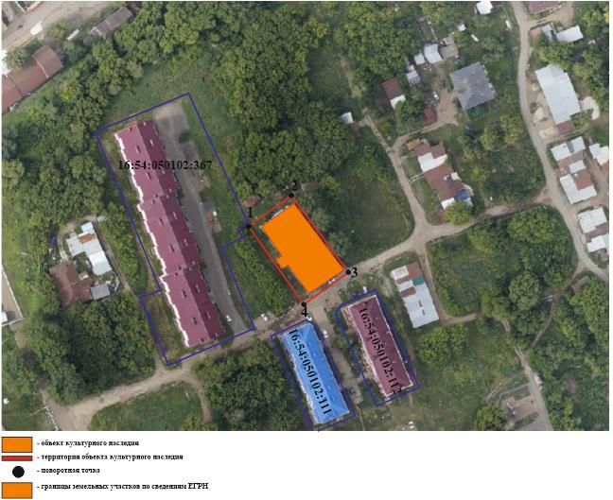
16:54:050102:283

Масштаб 1:1000
Условные обозначения:

 | - границы территории объекта культурного наследия
 | - объект культурного наследия
1 | - характерная точка границ территории объекта культурного наследия
16:54:050102:283 | - кадастровый номер земельного участка
 | - границы земельных участков по сведениям ЕГРН

Текстовое описание границ территории
объекта культурного наследия регионального значения
«Сестринский корпус Успенского женского монастыря», 1911 г., расположенного по адресу: Республика Татарстан, Чистопольский муниципальный район, г. Чистополь, пос. Водников, д.19

Границы территории объекта культурного наследия регионального значения «Сестринский корпус Успенского женского монастыря», 1911 г., расположенного по адресу: Республика Татарстан, Чистопольский муниципальный район, г. Чистополь, пос. Водников, д.19, проходят:

Прохождение границы |  | Описание прохождения границы
от точки | до точки | Описание прохождения границы
1 | 2 | граница в северной части участка проходит от точки 1 в северо-восточном направлении на 20,08 м до точки 2;
2 | 3 | граница в западной части участка, проходит от точки 2 в юго-восточном направлении на 43,9 м до точки 3;
3 | 4 | граница в южной части участка проходит от точки 3 в юго-западном направлении на 20,48 м до точки 4;
4 | 1 | граница в западной части участка, проходит от точки 4 в северо-западном направлении на 43,33 м до точки 1.

Таблица характерных точек границ территории
объекта культурного наследия регионального значения
«Сестринский корпус Успенского женского монастыря», 1911 г., расположенного по адресу: Республика Татарстан, Чистопольский муниципальный район, г. Чистополь, пос. Водников, д.19

№ | Координаты характерных точек в местной системе координат (МСК-16)
№ | X | Y
1 | 431280.53 | 2213113.05
2 | 431291.30 | 2213130.00
3 | 431255.77 | 2213154.70
4 | 431244.87 | 2213137.67
1 | 431280.53 | 2213113.05

Приложение № 2
к приказу Комитета
Республики Татарстан по охране объектов культурного наследия
от _____________года № _______

Предмет охраны*
объекта культурного наследия регионального значения
«Сестринский корпус Успенского женского монастыря», 1911 г., расположенного по адресу: Республика Татарстан, Чистопольский муниципальный район, г. Чистополь, пос. Водников, д.19

1. Местоположение торцевым фасадом закрепляет застройку ул. Водников.
2. Объемно-пространственная и композиционная структура прямоугольного в плане двухэтажного объема.
3. Планировочная структура здания в пределах капитальных стен и перекрытий.
4. Конструктивная схема: подлинные кирпичные стены, кирпичные перемычки проемов, сводчатые перекрытия (своды «монье», парусные своды), арки, местоположение конструкции поворотных лестниц с бетонными ступенями и деревянным ограждением (в том числе ограждение лестницы с точенными стойками), печи.
5. Конфигурация, геометрия, габариты и конструктивное решение вальмовой кровли, высотные отметки по карнизам и коньку; материал кровельного покрытия – листовое фальцованное железо; аттики, дымоходные печные трубы.
6. Архитектурное решение и отделка фасадов:
- юго-западный фасад: симметричная композиция фасада с осевым ризалитом с центральным входом, увенчанный аттиковой стенкой, рустованная поверхность первого этажа, прямоугольные оконные проемы первого этажа утопленные в ниши, с поребриком и профилированные кронштейны над окнами и кессонными нишами в подоконной части; прямоугольные оконные проемы второго этажа утопленные в ниши, с поребриком утопленным в нишу в подоконной части, плоские лопатки в простенках завершающиеся двумя рядами нишек с поребриком и перекрестием, ступенчатый карниз в завершении основного объема, композиционное решение ризалита с арматурными поясками и профилированными кронштейны, поребрик, полукруглые ниши над дверным проемом, арочные ниши и стилизованные барельефные балясины в глубоких прямоугольных нишах завершающиеся поясом поребриков по обоим сторонам окна и поребриком утопленным в нишу в подоконной части и аркатурным поясом над перемычкой, завершающийся профилированный карниз на фигурных кронштейнах, аттик оформленный аркатурным поясом, выделенным по углам, отделка фасадов: лицевой кирпич.
- северо-восточный фасад: симметричная композиция фасада с осевым ризалитом с центральным входом, увенчанным аттиковой стенкой, рустованная поверхность первого этажа, прямоугольные оконные проемы первого этажа утопленные в ниши, с поребриком и профилированные кронштейны над окнами и кессонными нишами в подоконной части; прямоугольные оконные проемы второго этажа утопленные в ниши, с поребриком утопленным в нишу в подоконной части, плоские лопатки завершающиеся двумя рядами нишек с поребриком и перекрестием, ступенчатый карниз в завершении с кронштейнами в ризалите, лицевой кирпич.
- юго-восточный фасад: симметричная композиция фасада с осевым ризалитом с центральным входом, увенчанным аттиковой стенкой, рустованная поверхность первого этажа, прямоугольные оконные проемы первого этажа утопленные в ниши, с поребриком и профилированные кронштейны над окнами и кессонными нишами в подоконной части; прямоугольные оконные проемы второго этажа утопленные в ниши, с поребриком утопленным в нишу в подоконной части, плоские лопатки завершающиеся двумя рядами нишек с поребриком и перекрестием, ступенчатый карниз в завершении с кронштейнами в ризалите, лицевой кирпич.
- северо-западный фасад: симметричная композиция фасада с осевым ризалитом с центральным входом, увенчанным аттиковой стенкой, рустованная поверхность первого этажа, прямоугольные оконные проемы первого этажа утопленные в ниши, с поребриком и профилированные кронштейны над окнами и кессонными нишами в подоконной части; прямоугольные оконные проемы второго этажа утопленные в ниши, с поребриком утопленным в нишу в подоконной части, плоские лопатки завершающиеся двумя рядами нишек с поребриком и перекрестием, ступенчатый карниз в завершении с кронштейнами в ризалите, лицевой кирпич.
7. Местоположение, пропорции геометрия и расстекловка заполнений дверных и оконных проемов (утрачены), материал переплетов – дерево.
8. Архитектурно-декоративное оформление интерьеров: кессонированный потолок центральной лестницы, гипсовые тяги в оформлении толщины стены арочных проемов, парусных сводов, и нижней плоскости междуэтажных площадок лестниц.

* Предмет охраны может быть изменён по результатам комплексных научных исследований и проведения реставрационных работ.

Таблица предмета охраны
объекта культурного наследия регионального значения
«Сестринский корпус Успенского женского монастыря», 1911 г., расположенного по адресу: Республика Татарстан, Чистопольский муниципальный район, г. Чистополь, пос. Водников, д.19

№ | Предмет охраны | Фотофиксация основных элементов/графические материалы
1. | Местоположение торцевым фасадом закрепляет застройку ул. Водников | 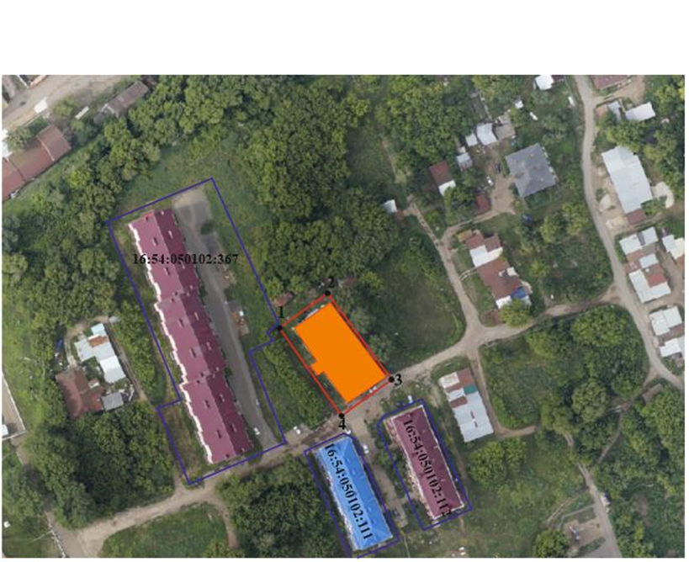  Условные обозначения:  Рис. 1. Местоположение объекта
  -объект культурного наследия
2. | Объемно-пространственная и композиционная структура прямоугольного в плане двухэтажного объема | 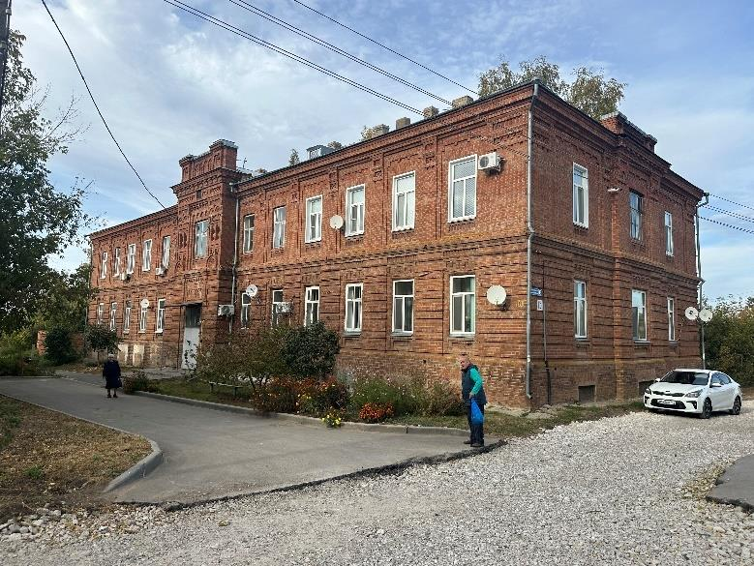  Рис. 2. Вид с южной стороны  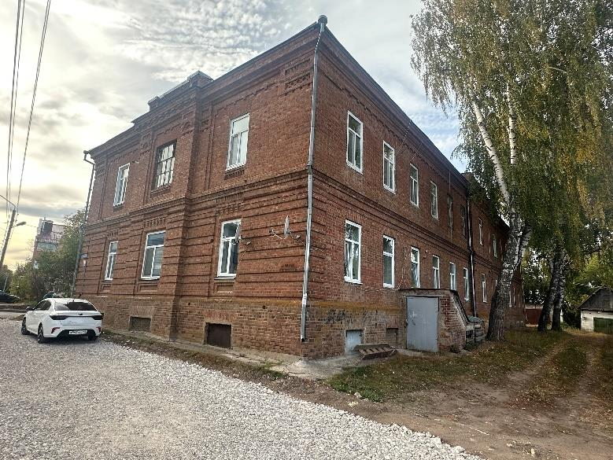  Рис. 3. Вид с юго-восточной стороны
3. | Планировочная структура здания в пределах капитальных стен и перекрытий | 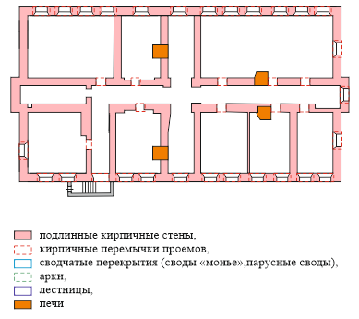  Условные обозначения:  Рис. 4. Схема структуры здания
4. | Конструктивная схема: подлинные кирпичные стены, кирпичные перемычки проемов, сводчатые перекрытия (своды «монье», парусные своды), арки, местоположение конструкции поворотных лестниц с бетонными ступенями и деревянным ограждением (в том числе ограждение лестницы с точенными стойками), печи | 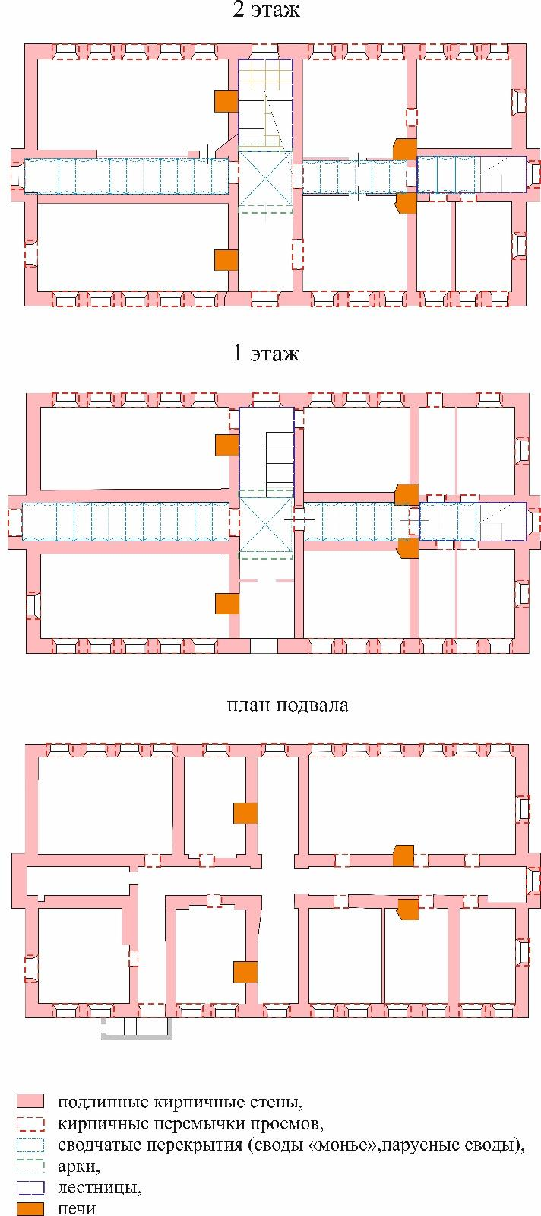  Условные обозначения:  Рис. 5. Конструктивная схема
5. | Конфигурация, геометрия, габариты и конструктивное решение вальмовой кровли, высотные отметки по карнизам и коньку; материал кровельного покрытия – листовое фальцованное железо; аттики, дымоходные печные трубы | 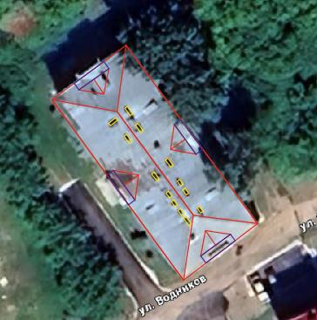  Условные обозначения:  Кровля  Аттики  Дымоходные трубы  Рис. 6. Конфигурация, геометрия, габариты и конструктивное решение вальмовой кровли
6. | Архитектурное решение и отделка фасадов:  - юго-западный фасад: симметричная композиция фасада с осевым ризалитом с центральным входом, увенчанный аттиковой стенкой, рустованная поверхность первого этажа, прямоугольные оконные проемы первого этажа утопленные в ниши, с поребриком и профилированные кронштейны над окнами и кессонными нишами в подоконной части; прямоугольные оконные проемы второго этажа утопленные в ниши, с поребриком утопленным в нишу в подоконной части, плоские лопатки в простенках завершающиеся двумя рядами нишек с поребриком и перекрестием, ступенчатый карниз в завершении основного объема, композиционное решение ризалита с арматурными поясками и профилированными кронштейны, поребрик, полукруглые ниши над дверным проемом, арочные ниши и стилизованные барельефные балясины в глубоких прямоугольных нишах завершающиеся поясом поребриков по обоим сторонам окна и поребриком утопленным в нишу в подоконной части и аркатурным поясом над перемычкой, завершающийся профилированный карниз на фигурных кронштейнах, аттик оформленный аркатурным поясом, выделенным по углам, отделка фасадов: лицевой кирпич.  - северо-восточный фасад: симметричная композиция фасада с осевым ризалитом с центральным входом, увенчанным аттиковой стенкой, рустованная поверхность первого этажа, прямоугольные оконные проемы первого этажа утопленные в ниши, с поребриком и профилированные кронштейны над окнами и кессонными нишами в подоконной части; прямоугольные оконные проемы второго этажа утопленные в ниши, с поребриком утопленным в нишу в подоконной части, плоские лопатки завершающиеся двумя рядами нишек с поребриком и перекрестием, ступенчатый карниз в завершении с кронштейнами в ризалите, лицевой кирпич.  - юго-восточный фасад: симметричная композиция фасада с осевым ризалитом с центральным входом, увенчанным аттиковой стенкой, рустованная поверхность первого этажа, прямоугольные оконные проемы первого этажа утопленные в ниши, с поребриком и профилированные кронштейны над окнами и кессонными нишами в подоконной части; прямоугольные оконные проемы второго этажа утопленные в ниши, с поребриком утопленным в нишу в подоконной части, плоские лопатки завершающиеся двумя рядами нишек с поребриком и перекрестием, ступенчатый карниз в завершении с кронштейнами в ризалите, лицевой кирпич.  - северо-западный фасад: симметричная композиция фасада с осевым ризалитом с центральным входом, увенчанным аттиковой стенкой, рустованная поверхность первого этажа, прямоугольные оконные проемы первого этажа утопленные в ниши, с поребриком и профилированные кронштейны над окнами и кессонными нишами в подоконной части; прямоугольные оконные проемы второго этажа утопленные в ниши, с поребриком утопленным в нишу в подоконной части, плоские лопатки завершающиеся двумя рядами нишек с поребриком и перекрестием, ступенчатый карниз в завершении с кронштейнами в ризалите, лицевой кирпич | Рис. 7. Вид с южной стороны  Рис. 8. Вид с юго-восточной стороны  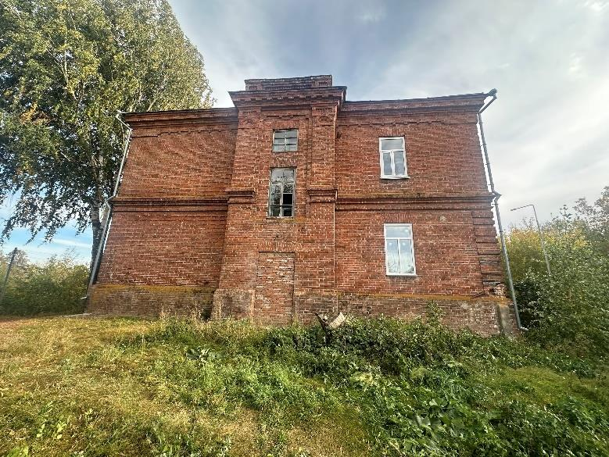  Рис. 9. Вид с юго-восточной стороны  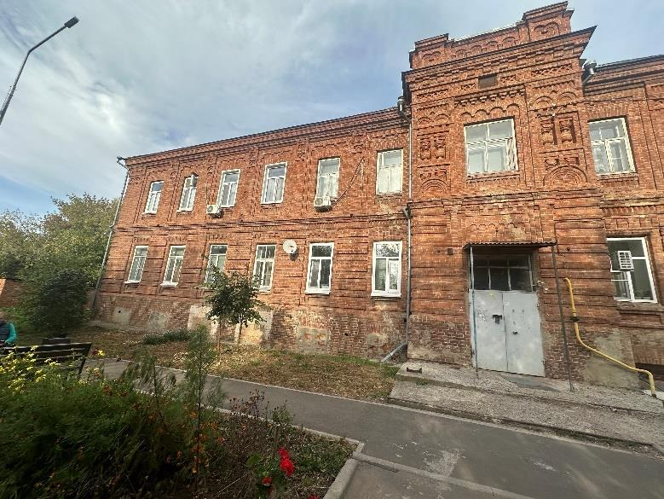  Рис. 10. Фрагмент юго-западного фасада  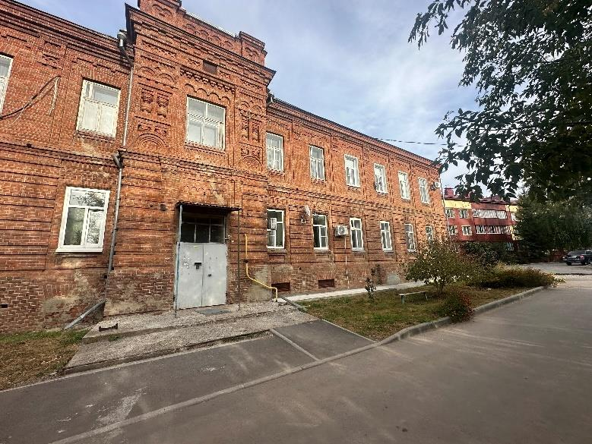  Рис. 11. Фрагмент юго-западного фасада  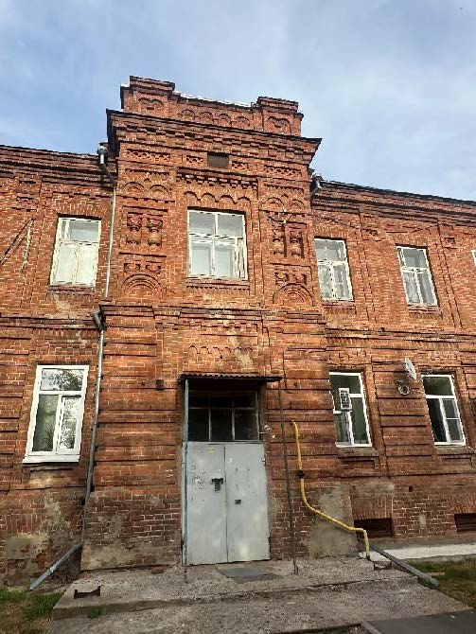  Рис. 12. Центральный ризалит  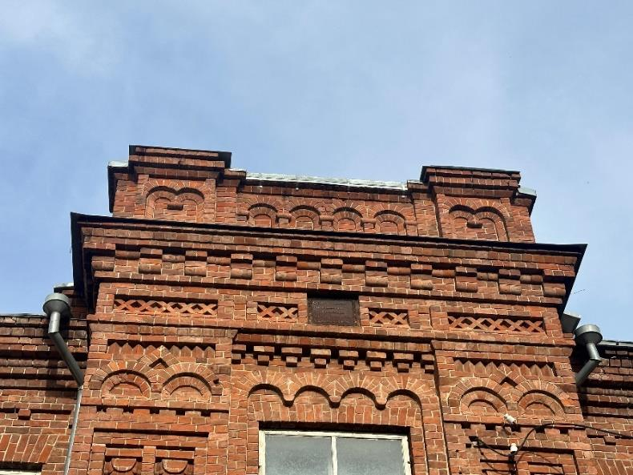  Рис. 13. Аттик  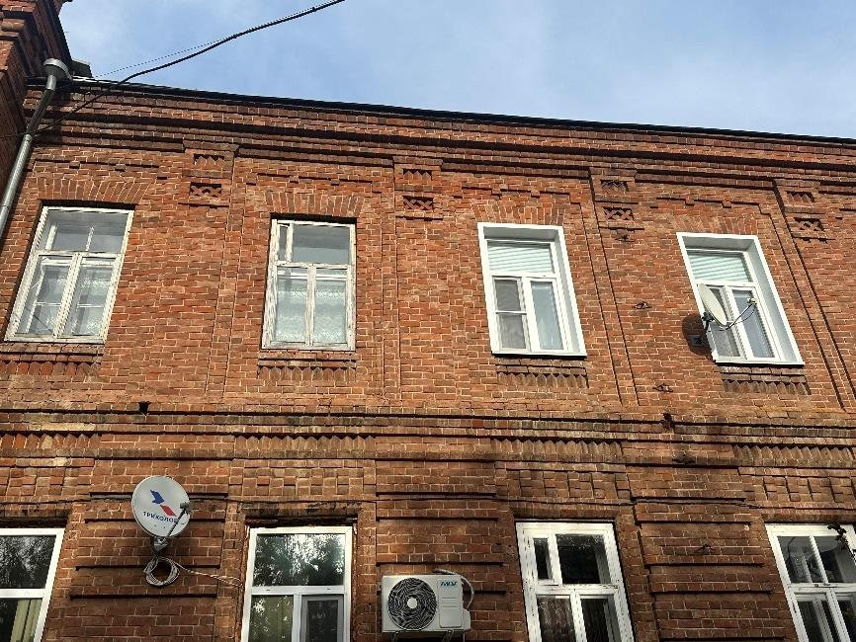  Рис. 14. Оконные проемы второго этажа  Рис. 15. Оконные проемы первого этажа
7. | Местоположение, пропорции геометрия и расстекловка заполнений дверных и оконных проемов (утрачены), материал переплетов – дерево | 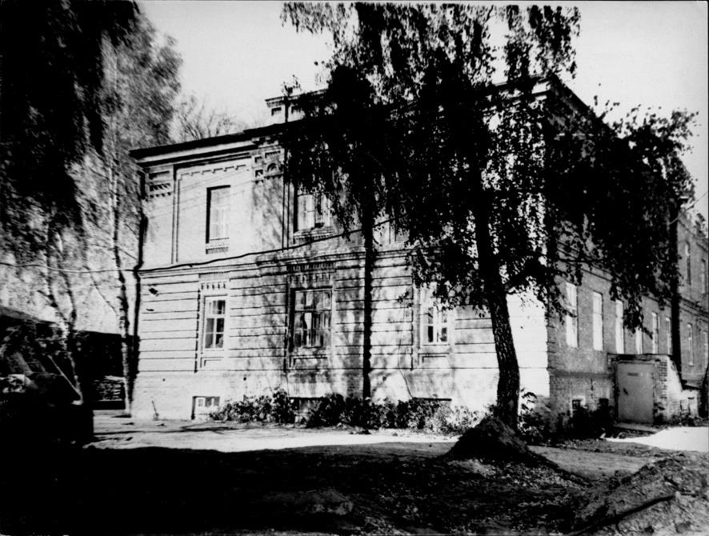  Рис. 16. Сестринский корпус Успенского женского монастыря, 1893 г.
8. | Архитектурно-декоративное оформление интерьеров: кессонированный потолок центральной лестницы, гипсовые тяги в оформлении толщины стены арочных проемов, парусных сводов, и нижней плоскости междуэтажных площадок лестниц | 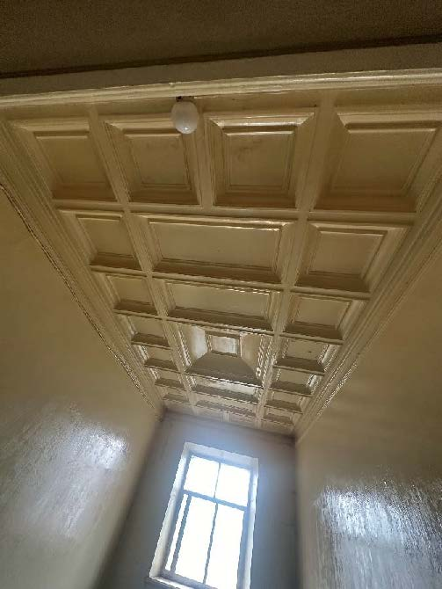  Рис. 17. Кессонированный потолок  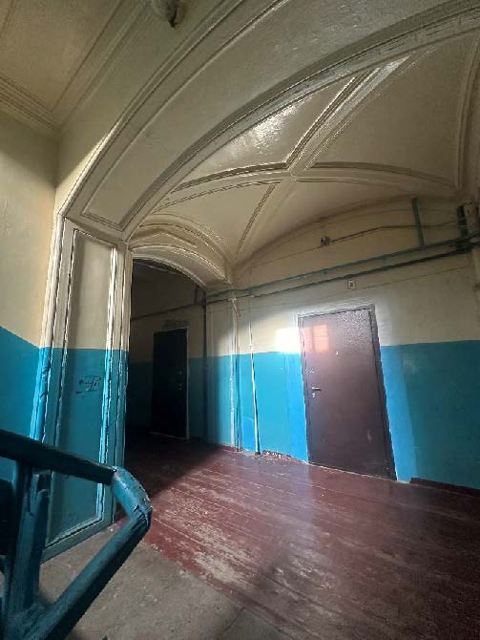  Рис. 18. Гипсовые тяги  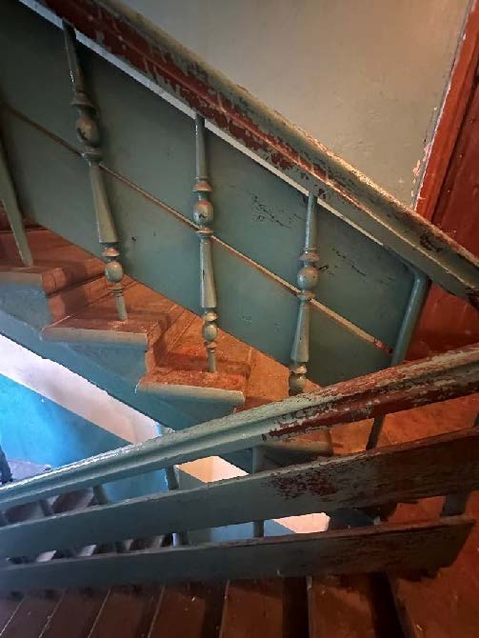  Рис. 19. Лестница

